Лабораторная работа 7

«КЛАСС ГИДРОИДНЫЕ»

Задание 1. Дайте определения следующим терминам:
Гастроваскулярная система___________________
_________________________________________________________________________________________________________________________________
Полип_______________________________________________________________________________________________________________________________________________________________________
Медуза______________________________________________________________________________________________________________________________________________________________________
Мезоглея_____________________________________________________________________________________________________________________________________________________________________
Пенетранты_________________________________________________________________________________________________________________________________________________________________Вольвенты________________________________________________________________________________________________________________________
Глютинанты______________________________________________________________________________________________________________________

Задание 2. Запишите систематическое положение изучаемых объектов:
________________________________________________________________________________________________________________________________________________________________________________________________________________________________________________________________________________________________________________________________________________________________________________________________________________________________________________________________________________________________________________________________________________________________________________________________________________________________________________________________________________________________________________________________________________________________________________________________________________________________________________________________________________________________________________________________________________________________________________________________________________________________________________________________________Задание 3.Изучите строение гидры обыкновенной. Внесите необходимые обозначения и заполните таблицу.

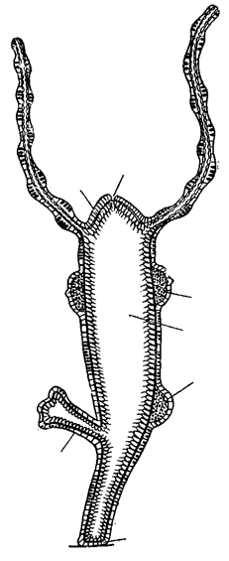
Рисунок 1 – Гидра Hydraoligactis

Задание4. Рассмотритеклеточное строение тела гидры, доработайте рисунок и внесите необходимые обозначения.

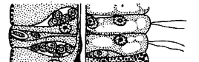

Рисунок 2 – Гидра Hydraoligactis: поперечныйразрез участка тела

Задание5. Познакомьтесь со строением гидроидной медузы.Зарисуйте схему, введите необходимые обозначения.

Рисунок 3 – Строение гидроидной медузы
(вид сверху)

Задание 6.Изучите основные этапы жизненного циклагидроида Obeliasp.Зарисуйте схему и сделайте соответствующие обозначения.

Рисунок 4 – Схема жизненного цикла гидроида Obeliasp.

Задание 7.Изучите строение сифонофоры. Внесите необходимые обозначения и заполните таблицу.

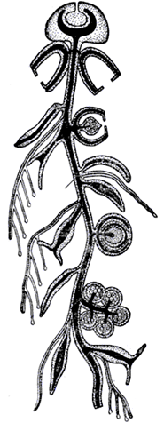

Рисунок 5 – Схема строения сифонофоры

Задание 8. Ответьте письменно:

Перечислите отличительные признаки строения медузы от полипа.
___________________________________________________________________________________________________________________________________________________________________________________________________________________________________________________________________________________________________________________________________________________________________________________________________

Какие виды класса Гидроидные ведут паразитический образ жизни?
_____________________________________________________________________________________________________________________________________________________________________________________________________________________________________________________________________________________________________________

Что входит в состав гастральной полости гидроидной медузы?
______________________________________________________________________________________________________________________________________________________________________________________________________________________________________________________________________________________________________________________________________________________________________________________________________________________________________________

Чем представлены органы чувств гидроидных медуз?
______________________________________________________________________________________________________________________________________________________________________________________________________________________________________________________________________________________________________________________________________________________________________________________________________________________________________________
Какую функцию выполняют интерстициальные клетки в теле гидроидного полипа?
____________________________________________________________________________________________________________________________________________________________________________

